**Муниципальное бюджетное общеобразовательное учреждение**

**«Долинненская средняя общеобразовательная школа имени Перепадина Александра Ивановича»**

**Бахчисарайского района Республики Крым**

***Легенды моего родного края***

**«*Красавица и крылатый змей*»**

Крымская земля на протяжении многих столетий была центром бурных исторических событий, оставивших в её народном фольклоре неизгладимые следы. Дивная природа полуострова - Чёрное море, причудливые контуры скал, покрытые лесом глубокие ущелья, таинственные пещеры - всё это навевало фантастические образы и сюжеты, легко ложившиеся в основу древних легенд.

В крымских легендах, как и положено, воспеваются мужество и бесстрашие народа, они внушают веру в неизбежное торжество добра над злом, в справедливость и победу высоких принципов человеколюбия.

Тепе- Кермен - гора- останец в Бахчисарайском районе Крыма. Расположена в 7 км от Бахчисарая. Высота 544 м.

Название Тепе- Кермен имеет тюркское происхождение: в переводе с крымскотатарского оно означает " холм-крепость", "крепость на вершине"(*tope* - холм, вершина, *Kermen -* крепость).Тем же именем называют и остатки средневекового города- крепости (по другим источникам - монастыря).

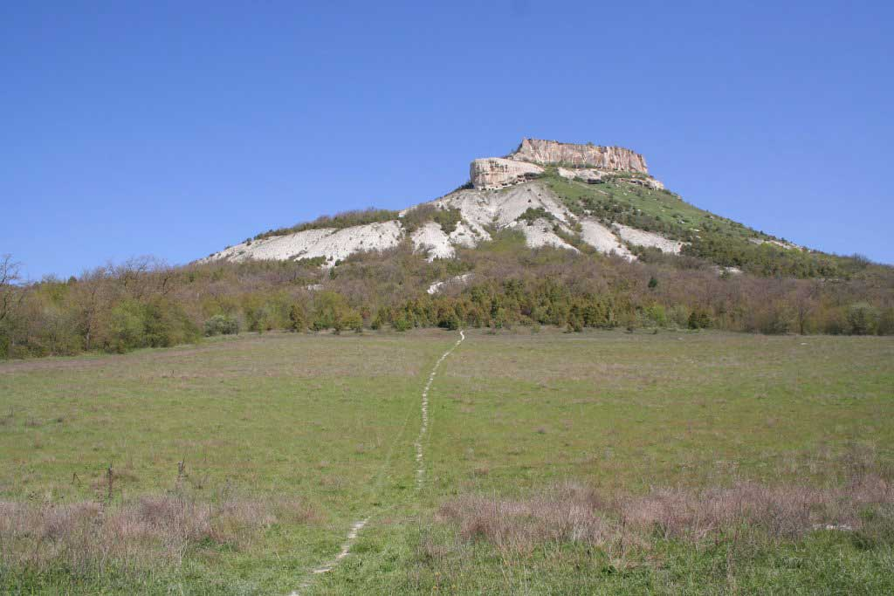

***Гора- останец Тепе-Кермен***

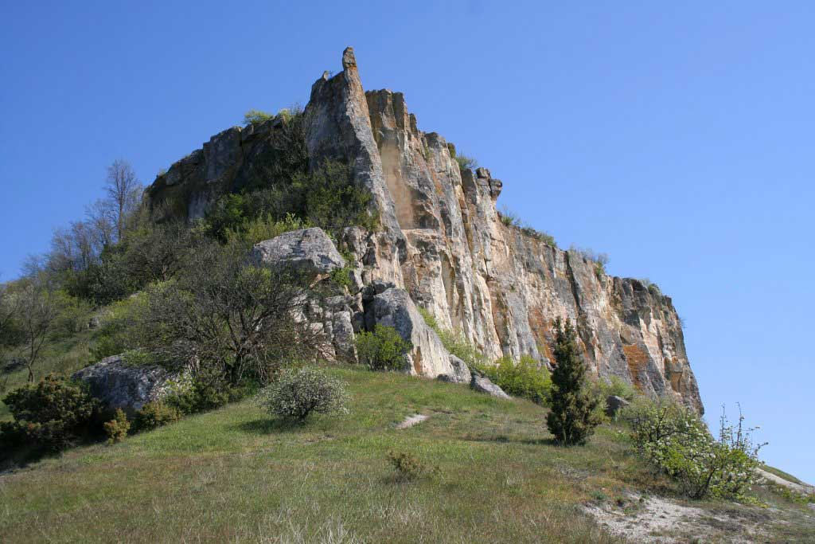

Люди многое говорят о горе Тепе - Кермен и таинственном пещерном городе, расположенном у самой её вершины.

Одни говорят, что пещеры эти были выбиты в скалах ещё в глубокой древности не то какими-то обладавшими божественной красотой полудевами, не то злыми и мрачными джиннами.

Другие же станут уверять, что в стародавние времена этот удивительный и загадочный город основало какое-то полудикое, неведомо откуда пришедшее, но могущественное племя.

Так утверждают склонные к выдумкам люди, а вот как всё было на самом деле.

Давным- давно бродила по крымским степям шайка непобедимых и удалых разбойников. Шло время и в руках их оказалось так много разного добытого грабежом добра, что не было никакой возможности всё время носить его с собой.

И вот устроили разбойники большой сход и решили, что им необходимо найти самое надёжное потайное место, где можно было бы и отдыхать после изнурительных и тяжёлых походов, и без опаски, не боясь таких же, как и они, лихих людей, оставлять добытое нелёгким разбойничьим трудом добро.

Долго они бродили по разным местам, пока наконец не увидели гору Тепе-Кермен, у самой вершины которой время, ветры и дожди образовывали множество небольших пещер. Решив, что лучшего убежища им не найти, они поднялись к вершине и здесь устроили для себя жилища.

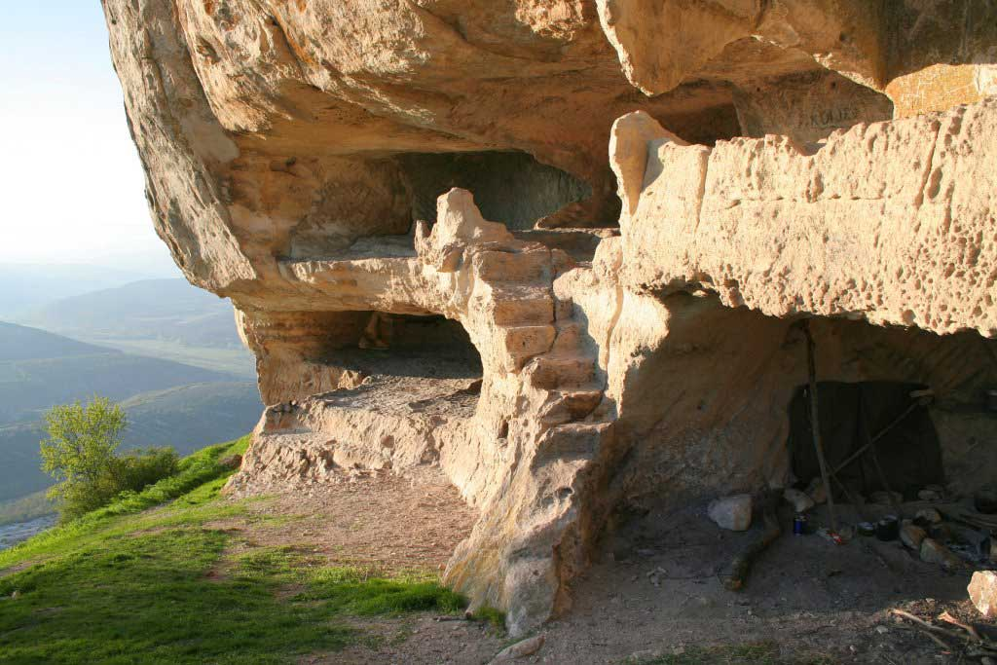

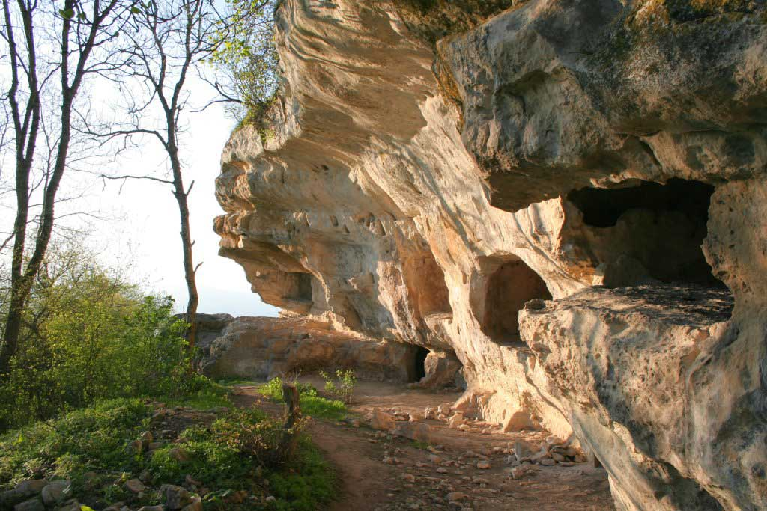 ***Пещерный город***

Местные жители поддерживали с ними дружественные, а иногда и семейные отношения. И сложилось так потому, что никогда не чинили разбойники несправедливостей в здешних местах, а, возвращаясь из своих дальних набегов, напротив, щедро делились богатой добычей со всеми жителями окрестных селений. Так жили они долгое время.

Вот однажды отправилась вся шайка за новой добычей в далёкие края, а обратно так никто не вернулся- исчезли, словно их и не бывало вовсе. Долго люди ожидали разбойников, а потом решили подняться на Тепе-Кермен и заглянуть в их опустевшие жилища.

Но тут пришла к ним страшная беда: водворился в этих скалах ужасный крылатый змей отличающийся неимоверной жестокостью. Бросалось это чудовище на свою жертву и терзало её до тех пор, пока не испустит дыхания.

Однако люди заметили, что нападает он только на тех, кто испытывает перед ним страх. Тех же, кто смело смотрит ему в глаза, сохраняя бодрость духа и мужество, ужасный зверь не трогает.

Мужчинам легко было справиться с чувством страха. Однако женщины, хоть и осознавали смертельную опасность, ничего не могли с собой поделать.

Тогда ужасный змей этот начал насиловать несчастных женщин, стараясь выбирать самых молодых и красивых.

Многим не нравилась такая жизнь. И жители окрестных селений стали уходить из этих мест. Другие же, напротив, поклялись во что бы то ни стало сокрушить отвратительного зверя.

Суровые дела вершат суровые люди. И вот была избрана молодая красавица. Она должна была, по требованию обрекающего её на смерть народа, добровольно пойти в логово чудовища.

Прекрасная и мужественная девушка согласилась и, вооружившись острым ножом, спрятанным в складках одежды, отправилась к подножию Тепе- Кермена. Там она присела, как будто желая отдохнуть после дальней дороги, и принялась громко рыдать. Услышавший женский плач змей вылез из логова своего , чтобы узнать, кто ещё, кроме него, мог обидеть милую девушку.

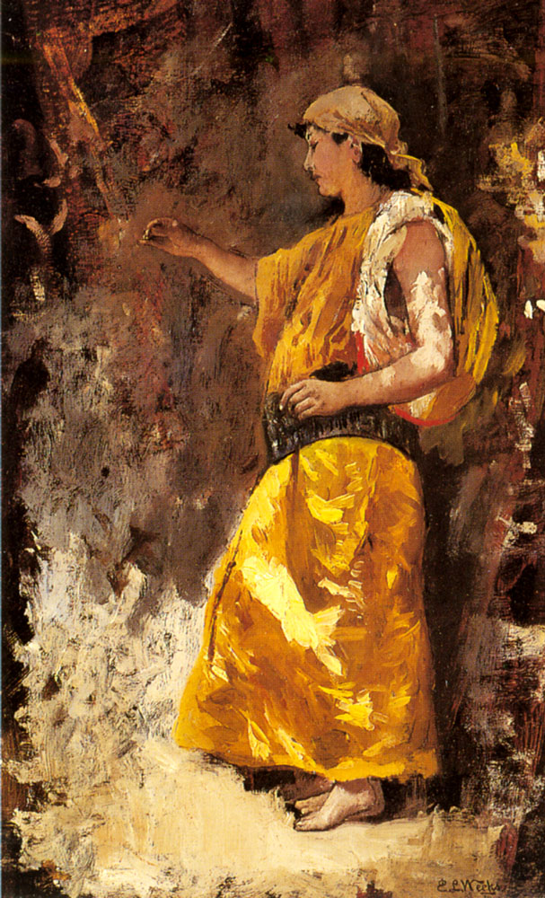

Красавица приняла его, не выказав ни страха, ни трепета. Чудовище предложило ей своё покровительство, но с тем лишь условием, что она согласится быть его постоянною подругою.

Девушка кивнула. Обрадованный змей перенёс её на одну из высших точек скалы, в лучшую из пещер и сладострастно прижал к своей груди. Однако девушка была непреклонна: с холодным спокойствием она смело пресекла все поползновения новоявленного друга, и вскоре обессиленное бесполезной настойчивостью чудище заснуло...

Тогда красавица, вынув нож, вонзила его в самое сердце чудовища и, убедившись, что змей мёртв, спокойно возвратилась домой, неся народу радостную весть о спасении.

С тех пор беды и несчастья обходили стороной эти благословенные края, и только таинственные пещеры старого заброшенного города у вершины Тепе- Кермен хранят память о прежних делах тех далёких дней.